«УТВЕРЖДЕНО»

Комитет по конкурентной политике Московской области

/ /

« » 20 г.

ИЗВЕЩЕНИЕ О ПРОВЕДЕНИИ
АУКЦИОНА В ЭЛЕКТРОННОЙ ФОРМЕ № АЗЭ-ПП/22-1457
на право заключения договора аренды земельного участка, государственная
собственность на который не разграничена, расположенного на территории городского округа Павловский Посад Московской области, вид разрешенного использования:
для индивидуального жилищного строительства (2.1)

№ процедуры easuz.mosreg.ru/torgi 00300060110168

Дата начала приема заявок: | 17.05.2022
Дата окончания приема заявок: | 28.06.2022
Дата аукциона: | 30.06.2022

2022 год

- Правовое регулирование
Аукцион в электронной форме, открытый по форме подачи предложений и по составу участников (далее - аукцион) и проводится в соответствии с требованиями:
- Гражданского кодекса Российской Федерации;
- Земельного кодекса Российской Федерации;
- Федерального закона от 26.07.2006 № 135-ФЗ «О защите конкуренции»;
- Закона Московской области от 07.06.1996 № 23/96-ОЗ «О регулировании земельных отношений в Московской области»;
- Сводного заключения Министерства имущественных отношений Московской области от 12.05.2022
№ 69-З п. 123;
- постановления Администрации городского округа Павловский Посад Московской области от 13.05.2022
№ 824 «О проведении аукциона в электронной форме, на право заключения договора аренды земельного участка» (Приложение 1);
- иных нормативно правовых актов Российской Федерации и Московской области.

Сведения об аукционе
  - Арендодатель – орган исполнительной власти Московской области или исполнительно-распорядительный орган муниципального образования Московской области, принимающий решение о проведении аукциона, об отказе от проведения аукциона, об условиях аукциона (в том числе о начальной цене предмета аукциона, условиях и сроках договора аренды), отвечающий за соответствие земельного участка сведениям, указанным в Извещении о проведении аукциона в электронной форме, за своевременное опубликование (обнародование) указанного Извещения в порядке, установленном для официального опубликования (обнародования) муниципальных правовых актов уставом муниципального образования, по месту нахождения земельного участка, за соблюдение сроков заключения договора аренды земельного участка и осуществляющий его заключение.

Наименование: Администрация городского округа Павловский Посад Московской области Местонахождение: 142500, Московская область, г. Павловский Посад, пл. Революции, д. 4 Адрес сайта: www.pavpos.ru
Адрес электронной почты: pavpos@mosreg.ru
Телефон: + 7 (496) 432-05-87 факс: +7 (496) 432-24-09.

  - Организатор аукциона в электронной форме (далее – Организатор аукциона) - орган, осуществляющий функции по организации аукциона, утверждающий Извещение о проведении аукциона в электронной форме и состав аукционной комиссии.
Наименование: Комитет по конкурентной политике Московской области. Адрес: 143407, Московская область, г. Красногорск, бульвар Строителей, д. 1. Сайт: www.zakaz-mo.mosreg.ru

    - Лицо, осуществляющее организационно - технические функции по организации аукциона - отвечает за соблюдение сроков размещения Извещения о проведении аукциона и документов, составляемых в ходе проведения аукциона на официальном сайте Российской Федерации в информационно- телекоммуникационной сети «Интернет» для размещения информации о проведении торгов по адресу www.torgi.gov.ru (далее – Официальный сайт торгов), на Едином портале торгов Московской области по адресу easuz.mosreg.ru/torgi (далее – Портал ЕАСУЗ), на электронной площадке www.rts-tender.ru (далее – электронная площадка) в соответствии с действующим законодательством.

Наименование: Государственное казенное учреждение Московской области «Региональный центр торгов»
Адрес: 143407, Московская область, г. Красногорск, бульвар Строителей, д. 7. Сайт: www.rctmo.ru
Адрес электронной почты: rct_torgi@mosreg.ru

  - Оператор электронной площадки – юридическое лицо, зарегистрированное на территории Российской Федерации, владеющее электронной площадкой, в том числе необходимыми для ее функционирования программно-аппаратными средствами, обеспечивающее ее функционирование и включенное в перечень операторов электронных площадок, утвержденный Распоряжением Правительства Российской Федерации от 12.07.2018 № 1447-р «Об утверждении перечней операторов электронных площадок и специализированных электронных площадок, предусмотренных Федеральными законами от 05.04.2013 № 44-ФЗ, от 18.07.2011
№ 223-ФЗ».

Наименование: Общество с ограниченной ответственностью «РТС-тендер»
Место нахождения: 121151, город Москва, набережная Тараса Шевченко, дом 23А
Адрес сайта: www.rts-tender.ru
Адрес электронной почты: iSupport@rts-tender.ru
Телефон: +7 (499) 653-55-00

  - Предмет аукциона: право заключения договора аренды земельного участка, государственная собственность на который не разграничена, расположенного на территории городского округа Павловский Посад Московской области (далее – Земельный участок).

Сведения о Земельном участке:
Местоположение (адрес): Московская область, г. Павловский Посад, ул. Афанасовская

Площадь, кв. м: 1 268

Кадастровый номер: 50:17:0020320:218 (выписка из Единого государственного реестра недвижимости об объекте недвижимости от 29.04.2022 № КУВИ-001/2022-65500400– Приложение 2).

Категория земель: земли населенных пунктов

Вид разрешенного использования: для индивидуального жилищного строительства (2.1) (в соответствии с п. 17 ст. 39.8 Земельного кодекса Российской Федерации изменение вида разрешенного использования земельного участка не допускается).

Сведения о правах на Земельный участок: государственная собственность не разграничена (выписка из Единого государственного реестра недвижимости об объекте недвижимости от 29.04.2022
№ КУВИ-001/2022-65500400- Приложение 2).

Сведения о наличии или отсутствии ограничений оборотоспособности и ограничений в использовании земельного участка: указаны в постановления Администрации городского округа Павловский Посад Московской области от 13.05.2022 № 824 «О проведении аукциона в электронной форме, на право заключения договора аренды земельного участка» (Приложение 1), выписке из Единого государственного реестра недвижимости об объекте недвижимости от 29.04.2022 № КУВИ-001/2022-65500400 (Приложение 2), Сводной информации и об оборотоспособности и градостроительных ограничениях земельного участка от 22.03.2022
№ ГЗ-22-005968 (Приложение 4), письме Администрации городского округа Павловский Посад Московской области от 29.04.2022 № 363-озо (Приложение 4), акте осмотра Земельного участка от 27.04.2022 (Приложение 4) в том числе:
- Земельный участок частично расположен в охранной зоне газопроводов и систем газоснабжения. Использовать Земельный участок в соответствии с требованиями:
- Федерального закона от 31.03.1999 № 69-ФЗ «О газоснабжении в Российской Федерации»;
- Правилами охраны газораспределительных сетей, утвержденных Постановлением Правительства Российской Федерации от 20.11.2000 № 878 «Об утверждении Правил охраны газораспределительных сетей»;

- Постановления Правительства РФ от 08.09.2017 № 1083 «Об утверждении Правил охраны магистральных газопроводов и о внесении изменений в Положение о представлении в федеральный орган исполнительной власти (его территориальные органы), уполномоченный Правительством Российской Федерации на осуществление государственного кадастрового учета, государственной регистрации прав, ведение Единого государственного реестра недвижимости и предоставление сведений, содержащихся в Едином государственном реестре недвижимости, федеральными органами исполнительной власти, органами государственной власти субъектов Российской Федерации и органами местного самоуправления дополнительных сведений, воспроизводимых на публичных кадастровых картах».

Фотоматериалы: Приложение 3

Сведения о максимально и (или) минимально допустимых параметрах разрешенного строительства объекта капитального строительства (Приложение 4): указаны в приложении к Сводной информации об оборотоспособности и градостроительных ограничениях земельного участка от 22.03.2022 № ГЗ-22-005968.

Информация о возможности подключения (технологического присоединения) объекта капитального строительства к сетям инженерно-технического обеспечения (Приложение 5)¹

Начальная цена предмета аукциона:
617 758,19 руб. (Шестьсот семнадцать тысяч семьсот пятьдесят восемь руб. 19 коп.), НДС не облагается. Начальная цена предмета аукциона устанавливается в размере ежегодной арендной платы.

«Шаг аукциона»: 18 532,74 руб. (Восемнадцать тысяч пятьсот тридцать два руб. 74 коп.).

Размер задатка для участия в аукционе: 617 758,19 руб. (Шестьсот семнадцать тысяч семьсот пятьдесят восемь руб. 19 коп.), НДС не облагается.

Срок аренды: 13 лет 2 месяца.

  - Место приема Заявок на участие в аукционе (далее по тексту - Заявки): электронная площадка

www.rts-tender.ru.

  - Дата и время начала приема Заявок: 17.05.2022 в 09 час. 00 мин.* Прием Заявок осуществляется круглосуточно.
* Здесь и далее указано московское время.

Дата и время окончания срока приема Заявок и начала их рассмотрения: 28.06.2022 в 18 час. 00 мин.

  - Дата окончания рассмотрения Заявок: 30.06.2022.

  - Место проведения аукциона: электронная площадка www.rts-tender.ru.

  - Дата и время начала проведения аукциона: 30.06.2022 в 12 час. 00 мин.

Информационное обеспечение аукциона
  - Извещение о проведении аукциона (далее по тексту - Извещение) размещается на Официальном сайте торгов, на Портале ЕАСУЗ и на электронной площадке.

¹ Устанавливается для земельных участков, если в соответствии с разрешенным использованием земельного участка предусматривается возможность строительства зданий, сооружений.

Извещение публикуется в порядке, установленном для официального опубликования (обнародования) муниципальных правовых актов уставом муниципального образования, по месту нахождения Земельного участка:
- на официальном сайте Администрации городского округа Павловский Посад Московской области www.pavpos.ru;
- в общественно-политической газете «Павлово-Посадские известия». Все приложения к Извещению являются его неотъемлемой частью.
  - Осмотр Земельного участка производится без взимания платы и обеспечивается Арендодателем во взаимодействии с Организатором аукциона в установленный пунктами 2.7 и 2.8 Извещения срок приема Заявок.
Для осмотра Земельного участка с учетом установленных сроков лицо, желающее осмотреть Земельный участок, не позднее, чем за 2 (два) рабочих дня до дня окончания срока приема Заявок направляет Запрос на осмотр Земельного участка (Приложение 8) на адрес электронной почты rct_torgi@mosreg.ru с указанием следующих данных:
- тема письма: Запрос на осмотр Земельного участка;
- Ф.И.О. физического лица или представителя физического лица/юридического лица, уполномоченного на осмотр Земельного участка;
- наименование юридического лица (для юридического лица);
- адрес электронной почты, контактный телефон;
- дата и № аукциона;
- кадастровый номер Земельного участка, его местоположение (адрес).
В течение 2 (двух) рабочих дней со дня поступления Запроса на осмотр Земельного участка оформляется
«смотровое письмо» и направляется по электронному адресу, указанному в обращении.

Требования к Заявителям аукциона
Заявителем на участие в аукционе (далее – Заявитель) может быть любое юридическое лицо независимо от организационно-правовой формы, формы собственности, места нахождения и места происхождения капитала или гражданин, в том числе индивидуальный предприниматель претендующий(ие) на заключение договора аренды Земельного участка, имеющие электронную подпись, оформленную в соответствии с требованиями действующего законодательства удостоверяющим центром (далее – ЭП), и прошедшие регистрацию (аккредитацию) на электронной площадке в соответствии с Регламентом Оператора электронной площадки и Инструкциями Претендента/Арендатора, размещенными на электронной площадке (далее - Регламент и Инструкции).

Получение ЭП и регистрация (аккредитация) на электронной площадке
  - Для прохождения процедуры регистрации (аккредитации) на электронной площадке Заявителю необходимо иметь ЭП, оформленную в соответствии с требованиями действующего законодательства.
  - Для обеспечения доступа к подаче заявки и к участию в аукционе Заявителю с учетом Раздела
4 и пункта 5.1 Извещения необходимо пройти регистрацию (аккредитацию) на электронной площадке в соответствии с Регламентом и Инструкциями.
Регистрация на электронной площадке осуществляется без взимания платы.
  - Информация по получению ЭП и регистрации (аккредитации) на электронной площадке указана также в Памятке (Приложение 10).
  - В случае если от имени Заявителя действует иное лицо (далее - Доверенное лицо), Заявителю и Доверенному лицу необходимо пройти регистрацию (аккредитацию) на электронной площадке в соответствии с Регламентом и Инструкциями с учетом положений Раздела 4 и пунктов 5.1 - 5.3 Извещения.

Порядок внесения, блокирования и прекращения блокирования денежных средств в качестве задатка
  - Для участия в аукционе устанавливается требование о внесении задатка.

  - В целях исполнения требований о внесении задатка для участия в аукционе Заявитель с учетом требований Разделов 4, 5 Извещения обеспечивает наличие денежных средств на счёте Оператора электронной площадки в размере, не менее суммы задатка, указанного в пункте 2.5 Извещения.
Перечисление денежных средств на счёт Оператора электронной площадки производится в соответствии с Регламентом и Инструкциями, по следующим реквизитам:

Получатель платежа: Общество с ограниченной ответственностью «РТС-тендер»
Банковские реквизиты: Филиал "Корпоративный" ПАО "Совкомбанк" БИК 044525360
Расчётный счёт: 40702810512030016362
Корр. счёт 30101810445250000360
ИНН 7710357167 КПП 773001001

Назначение платежа:
«Внесение гарантийного обеспечения по Соглашению о внесении гарантийного обеспечения,

№ аналитического счета , без НДС».

  - Операции по перечислению денежных средств на аналитическом счете Оператора электронной площадки в соответствии Регламентом и Инструкциями учитываются на аналитическом счете Заявителя, открытом Оператором электронной площадки.
Денежные средства в размере, равном задатку, указанному в пункте 2.5 Извещения, блокируются Оператором электронной площадки на аналитическом счете Заявителя в соответствии с Регламентом и Инструкциями. Основанием для блокирования денежных средств является Заявка, направленная Оператору электронной площадки. Заблокированные на аналитическом счете Заявителя денежные средства являются задатком.
Подача Заявки и блокирование задатка является заключением Соглашения о задатке (Приложение 7).
  - Прекращение блокирования денежных средств на аналитическом счете Заявителя в соответствии с Регламентом и Инструкциями производится Оператором электронной площадки в следующем порядке:
- для Заявителя, отозвавшего Заявку до окончания срока приема Заявок, установленного пунктом
  - Извещения, – в течение 3 (трех) рабочих дней со дня поступления уведомления об отзыве Заявки в соответствии с Регламентом и Инструкциями;
    - для Заявителя, не допущенного к участию в аукционе, – в течение 3 (трех) рабочих дней со дня оформления Протокола рассмотрения заявок на участие в аукционе в соответствии с Регламентом и Инструкциями;
    - для участников аукциона (далее - Участник), участвовавших в аукционе, но не победивших в нем, – в течение 3 (трех) рабочих дней со дня подписания Протокола о результатах аукциона в соответствии с Регламентом и Инструкциями.
  - Информация по внесению, блокированию и прекращению блокирования денежных средств в качестве задатка указана также в Памятке (Приложение 10).
  - Задаток, внесенный лицом, признанным победителем аукциона (далее – Победитель), а также задаток внесенный иным лицом, с которым договор аренды земельного участка заключается в соответствии с пунктами 13 и 14 статьи 39.12 Земельного кодекса Российской Федерации, засчитываются в счет арендной платы за Земельный участок. Перечисление задатка Арендодателю в счет арендной платы за земельный участок осуществляется Оператором электронной площадки в соответствии с Регламентом и Инструкциями.
Задатки, внесенные указанными в настоящем пункте лицами, не заключившими в установленном в Извещении порядке договора аренды земельного участка вследствие уклонения от заключения указанного договора, не возвращаются.

Порядок, форма и срок приема и отзыва Заявок
  - Прием заявок обеспечивается Оператором электронной площадки в соответствии с Регламентом и Инструкциями. Один Заявитель вправе подать только одну Заявку.
  - Заявитель с учетом требований Разделов 4, 5, 6 подает заявку в соответствии с Регламентом и Инструкциями. Информация по подаче заявки указана также в Памятке (Приложение 10).

  - Заявка направляется Заявителем Оператору электронной площадки в сроки, указанные в пунктах 2.7, 2.8 Извещения, путем:
    - заполнения Заявителем ее электронной формы (Приложение 6) с приложением указанных в настоящем пункте документов в форме электронных документов или электронных образов документов, то есть документов на бумажном носителе, преобразованных в электронно-цифровую форму путем сканирования с сохранением их реквизитов:
    - копии документов, удостоверяющих личность Заявителя (для граждан, в том числе зарегистрированных в качестве индивидуального предпринимателя) (в случае представления копии паспорта гражданина Российской Федерации представляются копии 20 (двадцати) страниц паспорта: от 1-ой страницы с изображением Государственного герба Российской Федерации по 20-ую страницу с «Извлечением из Положения о паспорте гражданина Российской Федерации» включительно);
    - надлежащим образом заверенный перевод на русский язык документов о государственной регистрации юридического лица в соответствии с законодательством иностранного государства в случае, если Заявителем является иностранное юридическое лицо;
    - документы, подтверждающие внесение задатка.*
*При подаче Заявителем Заявки в соответствии с Регламентом и Инструкциями, информация о внесении Заявителем задатка формируется Оператором электронной площадки и направляется Организатору аукциона.
    - подписания Заявки ЭП Заявителя в соответствии с Регламентом и Инструкциями.
  - Заявка и прилагаемые к ней документы направляются единовременно в соответствии с Регламентом и Инструкциями. Не допускается раздельного направления Заявки и приложенных к ней документов, направление дополнительных документов после подачи Заявки или замена ранее направленных документов без отзыва Заявки в соответствии с Регламентом и Инструкциями.
  - В соответствии с Регламентом и Инструкциями Оператор электронной площадки возвращает Заявку Заявителю в случае:
    - предоставления Заявки, подписанной ЭП лица, не уполномоченного действовать от имени Заявителя;
    - подачи одним Заявителем двух и более Заявок при условии, что поданные ранее Заявки не отозваны;
    - получения Заявки после установленных в пункте 2.8 Извещении дня и времени окончания срока приема Заявок.
Одновременно с возвратом Заявки Оператор электронной площадки уведомляет Заявителя об основаниях ее возврата.
Возврат Заявок по иным основаниям не допускается.
  - В случае отсутствия у Оператора электронной площадки оснований возврата Заявки Заявителю, Оператор электронной площадки регистрирует Заявку в соответствии с Регламентом и Инструкциями. При этом Оператор электронной площадки направляет Заявителю уведомление о поступлении Заявки в соответствии с Регламентом и Инструкциями.
  - Заявитель вправе отозвать Заявку в любое время до установленных даты и времени окончания срока приема Заявок (пункт 2.8 Извещения) в соответствии с Регламентом и Инструкциями.
  - Заявитель после отзыва Заявки вправе повторно подать Заявку до установленных даты и времени окончания срока приема Заявок (пункт 2.8 Извещения) в порядке, установленном пунктами 7.1-7.6 Извещения.
  - Прием Заявок прекращается Оператором электронной площадки с помощью программных и технических средств в дату и время окончания срока приема Заявок, указанные в пункте 2.8 Извещения.
  - Ответственность за достоверность указанной в Заявке информации и приложенных к ней документов несет Заявитель.
  - После окончания срока приема Заявок (пункт 2.8 Извещения) Оператор электронной площадки направляет Заявки Организатору аукциона в соответствии с Регламентом и Инструкциями.

Аукционная комиссия
  - Аукционная комиссия формируется Организатором аукциона и осуществляет следующие полномочия:
    - рассматривает Заявки и прилагаемые к ней документы на предмет соответствия требованиям, установленным Извещением;

    - принимает решение о допуске к участию в аукционе и признании Заявителей Участниками или об отказе в допуске Заявителей к участию в аукционе, которое оформляется Протоколом рассмотрения заявок на участие в аукционе, подписываемым всеми присутствующими членами Аукционной комиссией;
    - оформляет и подписывает Протокол о результатах аукциона.
  - Аукционная комиссия правомочна осуществлять функции и полномочия, если на ее заседании присутствует не менее пятидесяти процентов общего числа ее членов, при этом общее число членов Аукционной комиссии должно быть не менее пяти человек.

Порядок рассмотрения Заявок
  - Рассмотрение Заявок осуществляется Аукционной комиссией.
  - Заявитель не допускается к участию в аукционе в следующих случаях:
    - непредставление необходимых для участия в аукционе документов или представление недостоверных сведений;
    - непоступление задатка на дату рассмотрения Заявок на участие в аукционе;
    - подача Заявки лицом, которое в соответствии с Земельным кодексом Российской Федерации и другими федеральными законами не имеет права быть Участником и приобрести земельный участок в аренду;
    - наличие сведений о Заявителе, об учредителях (участниках), о членах коллегиальных исполнительных органов Заявителя, лицах, исполняющих функции единоличного исполнительного органа Заявителя, являющегося юридическим лицом, в реестре недобросовестных участников аукциона.
  - По результатам рассмотрения Аукционной комиссией Заявок Оператор электронной площадки в соответствии с Регламентом и Инструкциями:
    - направляет Заявителям, допущенным к участию в аукционе и признанным Участниками и Заявителям, не допущенным к участию в аукционе, уведомления о принятых в их отношении решениях, не позднее установленных в пункте 2.11 Извещении дня и времени начала проведения аукциона;
    - размещает Протокол рассмотрения заявок на участие в аукционе на электронной площадке.
  - По результатам рассмотрения Аукционной комиссией Заявок Организатор аукциона размещает Протокол рассмотрения заявок на участие в аукционе на Официальном сайте торгов, на Портале ЕАСУЗ не позднее, чем на следующий день после дня подписания указанного протокола.
  - Заявитель, в соответствии с полученным им уведомлением Участника, в соответствии с Регламентом и Инструкциями считается участвующим в аукционе с даты и времени начала проведения аукциона, указанных в пункте 2.11 Извещения.

Порядок проведения аукциона
  - Проведение аукциона в соответствии с Регламентом и Инструкциями обеспечивается Оператором электронной площадки.
  - В аукционе могут участвовать только Заявители, допущенные к участию в аукционе и признанные Участниками. Оператор электронной площадки обеспечивает Участникам возможность принять участие в аукционе. Информация по участию в аукционе указана также в Памятке (Приложение 10).
  - Процедура аукциона проводится в день и время, указанные в пункте 2.11 Извещения. Время проведения аукциона не должно совпадать со временем проведения профилактических работ на электронной площадке.
  - Аукцион проводится путем повышения Начальной цены Предмета аукциона на «шаг аукциона», установленные пунктом 2.5 Извещения.
  - Если в течение 1 (одного) часа со времени начала проведения процедуры аукциона не поступило ни одного предложения о цене Предмета аукциона, которое предусматривало бы более высокую цену Предмета аукциона, аукцион завершается с помощью программных и технических средств электронной площадки.
  - В случае поступления предложения о более высокой цене Предмета аукциона, время представления следующих предложений о цене Предмета аукциона продлевается на 10 (десять) минут.
  - Аукцион завершается с помощью программных и технических средств электронной площадки, если в течение 10 (десяти) минут после поступления последнего предложения о цене Предмета аукциона ни один

Участник не сделал предложение о цене Предмета аукциона, которое предусматривало бы более высокую цену Предмета аукциона.
  - Победителем признается Участник, предложивший наибольшую цену Предмета аукциона.
  - Ход проведения процедуры аукциона фиксируется Оператором электронной площадки в электронном журнале, который направляется Организатору аукциона в течение 1 (одного) часа со времени завершения аукциона для подведения Аукционной комиссией результатов аукциона путем оформления Протокола о результатах аукциона. Один экземпляр Протокола о результатах аукциона передается Победителю аукциона.
  - Оператор электронной площадки приостанавливает проведение аукциона в случае технологического сбоя, зафиксированного программными и техническими средствами электронной площадки. Не позднее чем за
3 (три) часа до времени возобновления проведения аукциона, в соответствии с Регламентом и Инструкциями Участники получают уведомления от Оператора электронной площадки с указанием даты и времени возобновления проведения аукциона.
  - После завершения аукциона Оператор электронной площадки размещает Протокол о результатах аукциона на электронной площадке с Регламентом и Инструкциями.
  - Организатор аукциона размещает Протокол о результатах аукциона на Официальном сайте торгов, Портале ЕАСУЗ в течение одного рабочего дня со дня его подписания.
  - Аукцион признается несостоявшимся в случаях, если:
- по окончании срока подачи Заявок была подана только одна Заявка;
- по окончании срока подачи Заявок не подано ни одной Заявки;
- на основании результатов рассмотрения Заявок принято решение об отказе в допуске к участию в аукционе всех Заявителей;
- на основании результатов рассмотрения Заявок принято решение о допуске к участию в аукционе и признании Участником только одного Заявителя;
- в случае если в течении 1 (одного) часа после начала проведения аукциона не поступило ни одного предложения о цене Предмета аукциона, которое предусматривало бы более высокую цену Предмета аукциона.

Условия и сроки заключения договора аренды земельного участка
  - Заключение договора аренды земельного участка (Приложение 9) осуществляется в порядке, предусмотренном Гражданским кодексом Российской Федерации, Земельным кодексом Российской Федерации, иными федеральными законами и нормативно-правовыми актами, а также Извещением.
  - В случае, если аукцион признан несостоявшимся и только один Заявитель допущен к участию в аукционе и признан Участником, Арендодатель в течение 10 (десяти) дней со дня подписания Протокола рассмотрения заявок направляет Заявителю 3 (три) экземпляра подписанного проекта договора аренды земельного участка. При этом размер ежегодной арендной платы по договору аренды земельного участка определяется в размере, равном Начальной цене предмета аукциона.
  - В случае, если по окончании срока подачи Заявок подана только одна Заявка, при условии соответствия Заявки и Заявителя, подавшего указанную Заявку, всем требованиям, указанным в Извещении, Арендодатель в течение 10 (десяти) дней со дня рассмотрения указанной Заявки направляет Заявителю 3 (три) экземпляра подписанного проекта договора аренды земельного участка. При этом размер ежегодной арендной платы по договору аренды земельного участка определяется в размере, равном Начальной цене предмета аукциона.
11.4 Арендодатель направляет Победителю аукциона 3 (три) экземпляра подписанного проекта договора аренды земельного участка в десятидневный срок со дня составления Протокола о результатах аукциона.
  - Не допускается заключение договора аренды земельного участка ранее чем через 10 (десять) дней со дня размещения информации о результатах аукциона на Официальном сайте торгов.
  - Победитель аукциона или иное лицо, с которым заключается договор аренды земельного участка в соответствии с Земельным кодексом Российской Федерации, обязаны подписать договор аренды земельного участка в течение 30 (тридцати) дней со дня направления им такого договора.
  - Если договор аренды земельного участка в течение 30 (тридцати) дней со дня направления проекта договора аренды земельного участка Победителю аукциона не был им подписан и представлен Арендодателю,

Арендодатель предлагает заключить указанный договор иному Участнику, который сделал предпоследнее предложение о цене Предмета аукциона, по цене, предложенной Победителем аукциона.
  - В случае, если Победитель аукциона или иное лицо, с которым заключается договор аренды земельного участка в соответствии с пунктами 11.2 и 11.3 Извещения, в течение 30 (тридцати) дней со дня направления Арендодателем проекта указанного договора аренды, не подписал и не представил Арендодателю указанный договор, Арендодатель направляет сведения в Федеральную антимонопольную службу России (в соответствии с постановлением Правительства Российской Федерации от 02.03.2015 № 187
«О внесении изменений в Положение о Федеральной антимонопольной службе») для включения в реестр недобросовестных Участников аукциона.
  - В случае, если в течение 30 (тридцати) дней со дня направления Участнику, который сделал предпоследнее предложение о цене Предмета аукциона, проекта договора аренды земельного участка, этот Участник не представил Арендодателю подписанный со своей стороны указанный договор, Арендодатель вправе объявить о проведении повторного аукциона или распорядиться земельным участком иным образом в соответствии с Земельным кодексом Российской Федерации.

Приложение 1
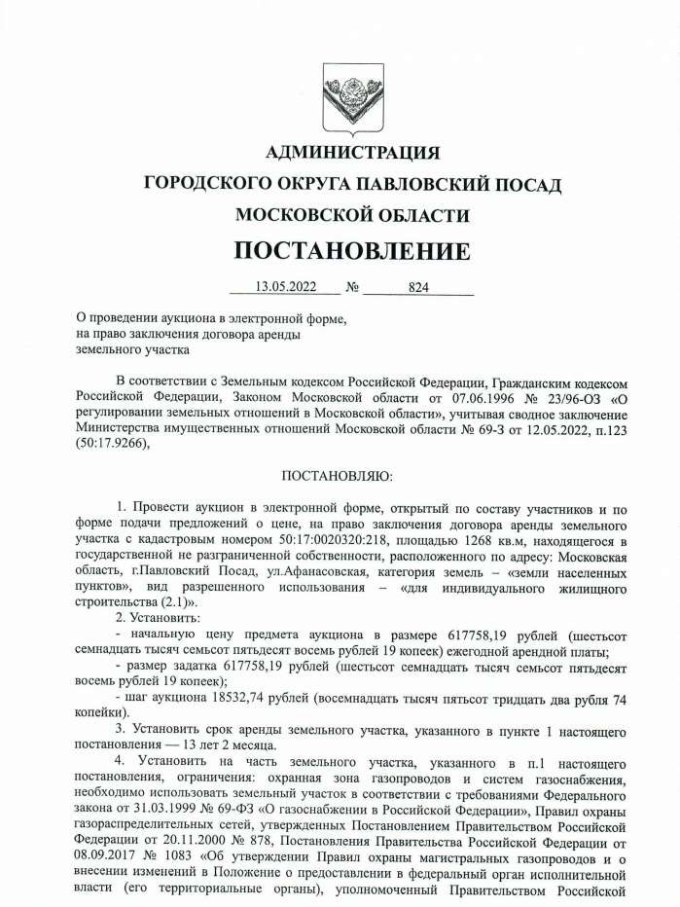

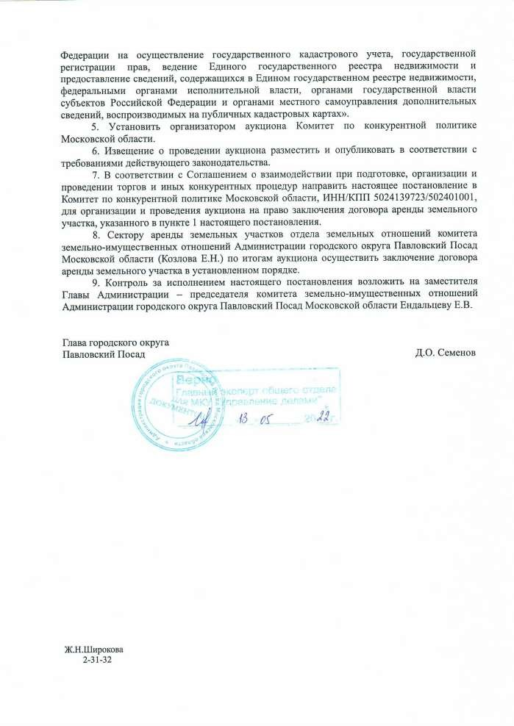

Приложение 2
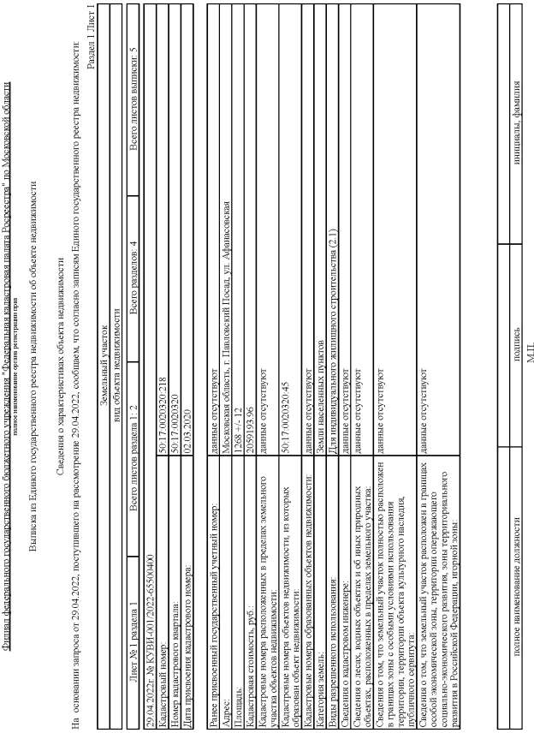

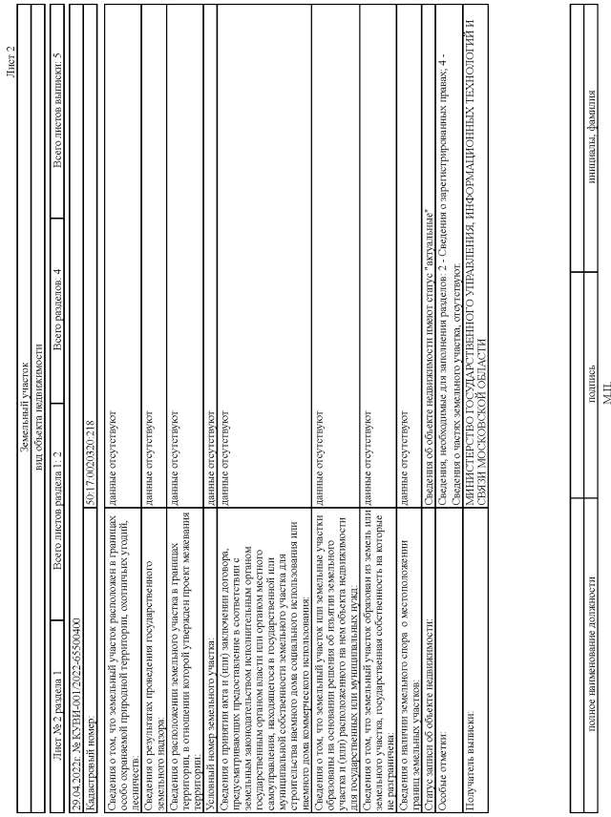

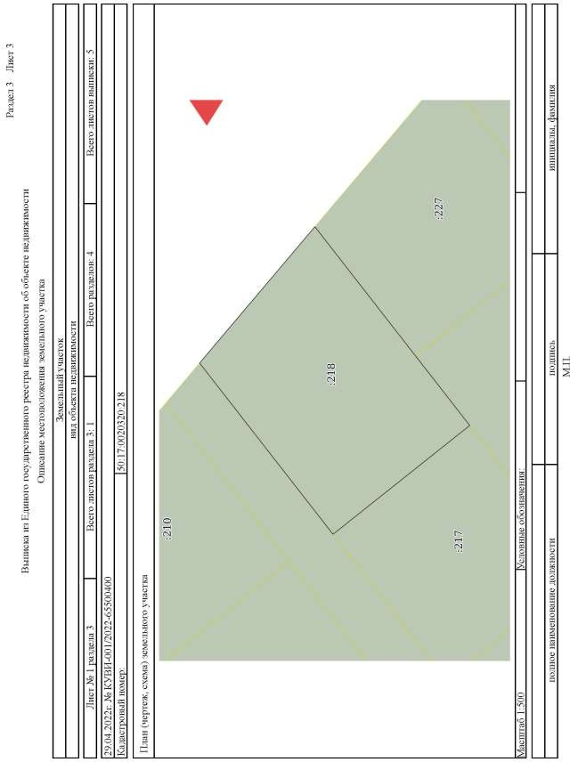

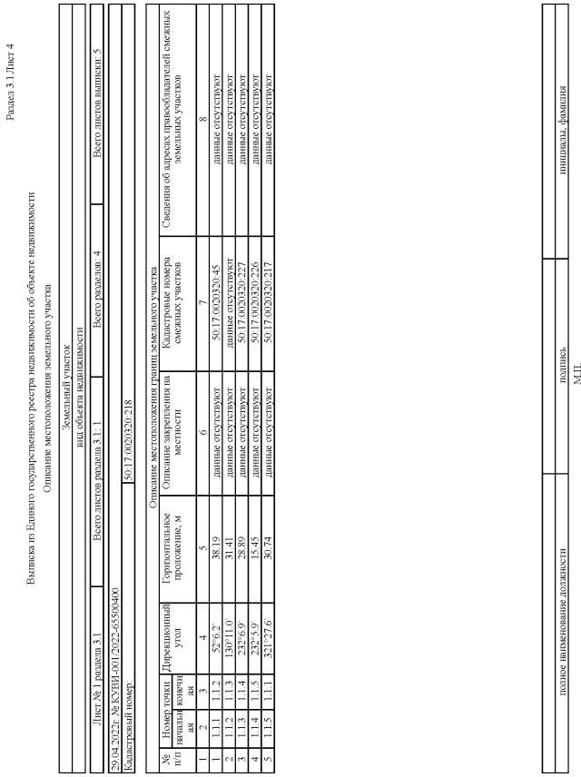

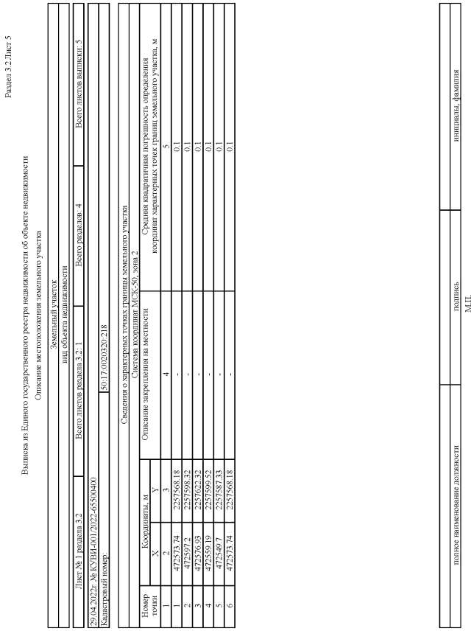

Приложение 3
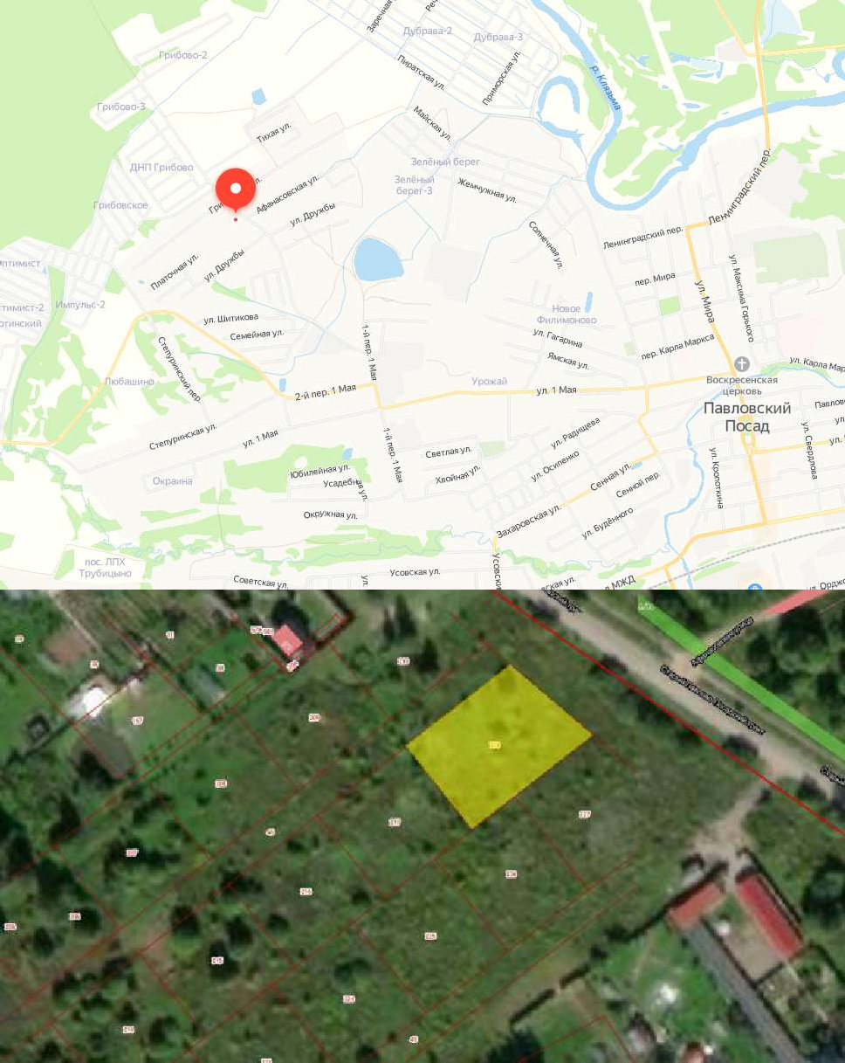

Приложение 4

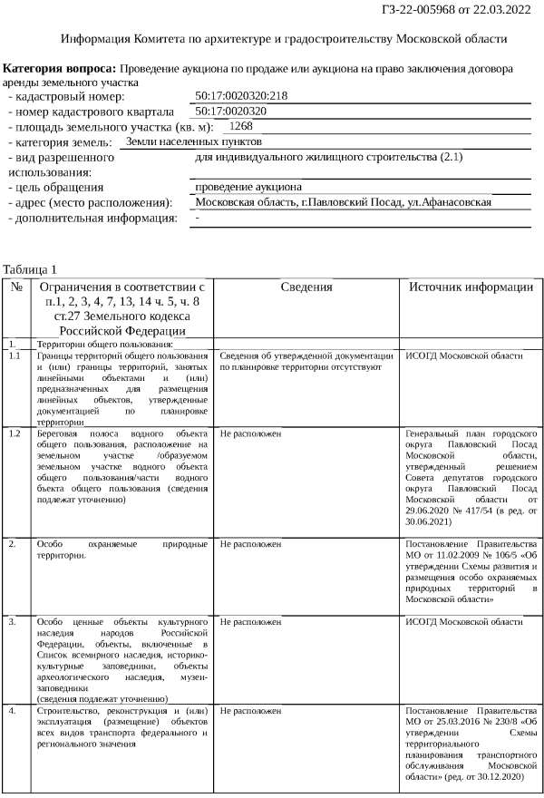

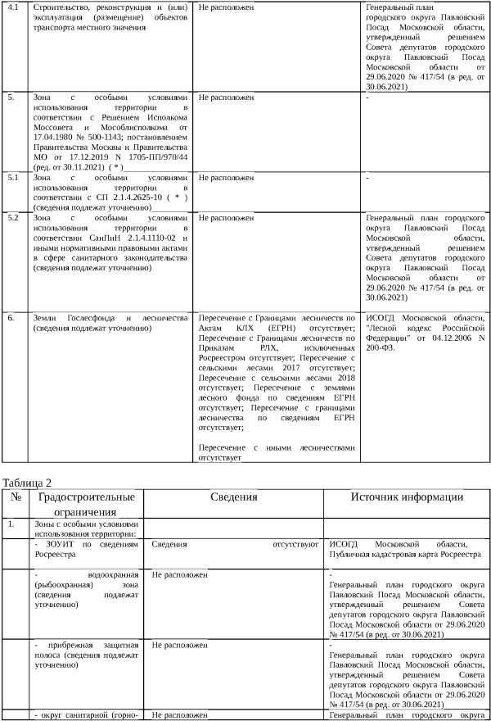

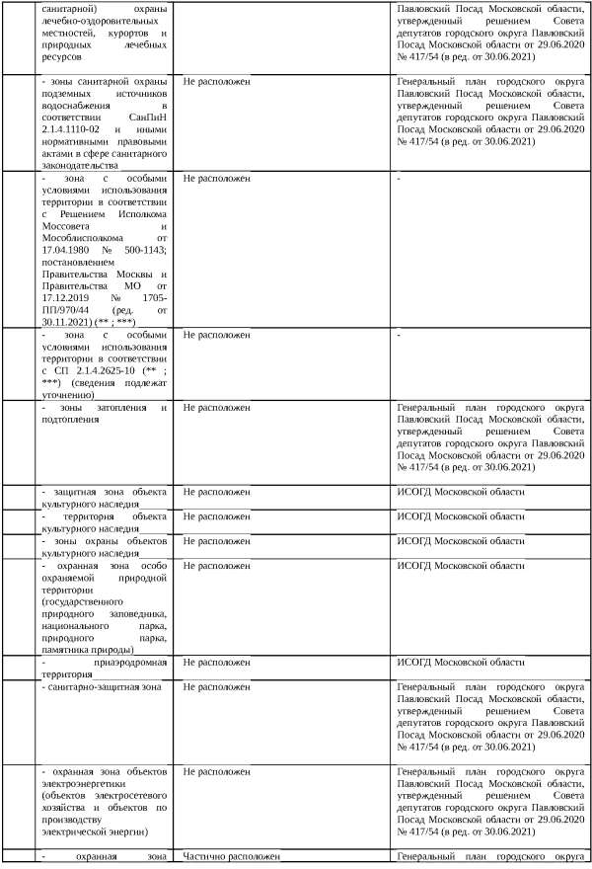

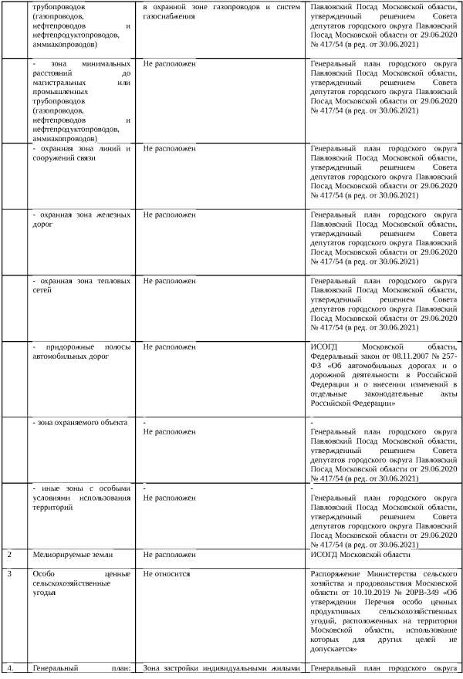

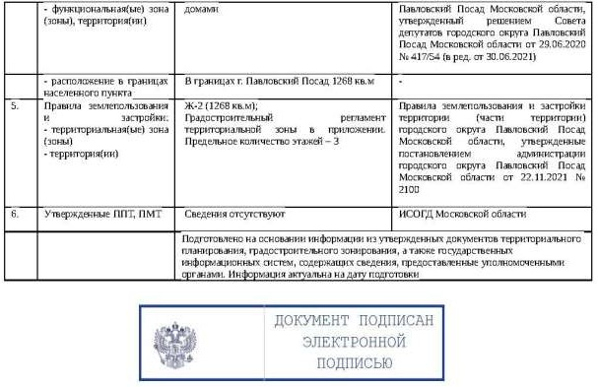

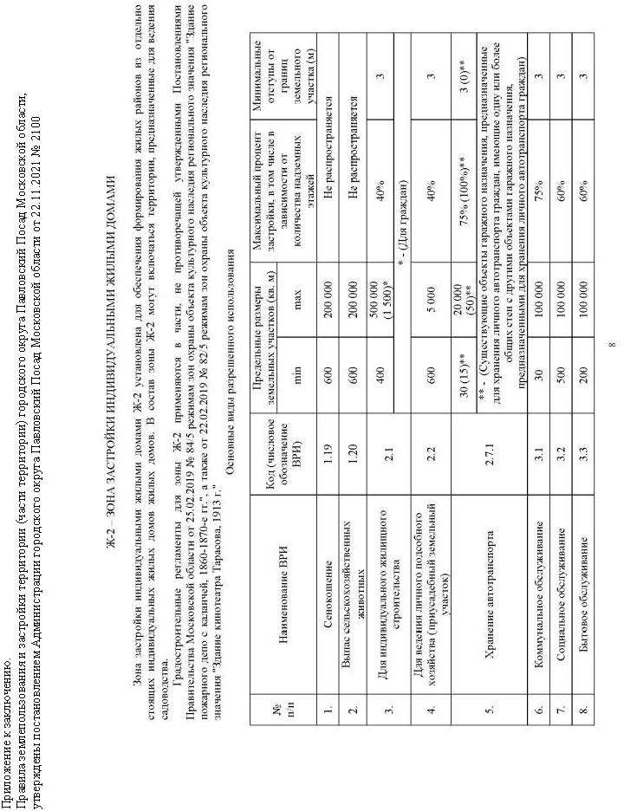

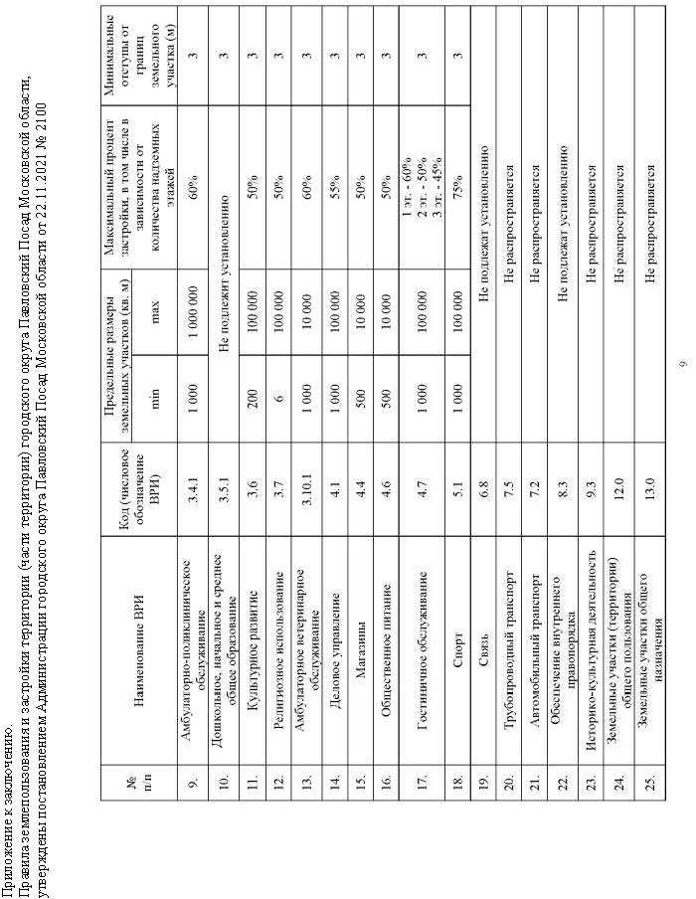

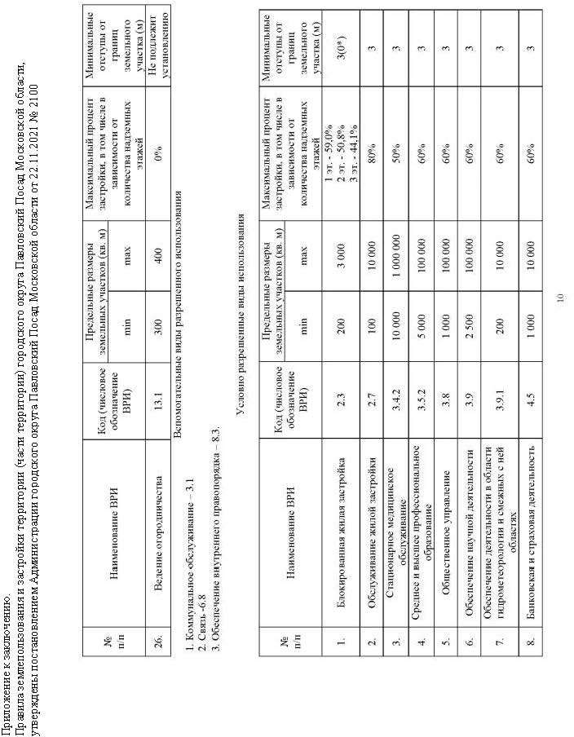

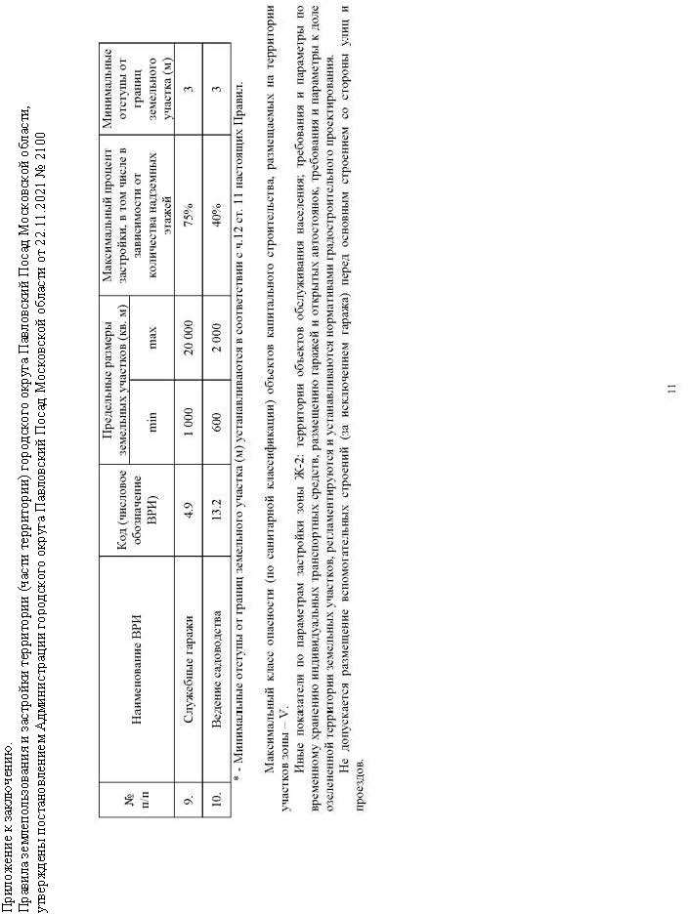

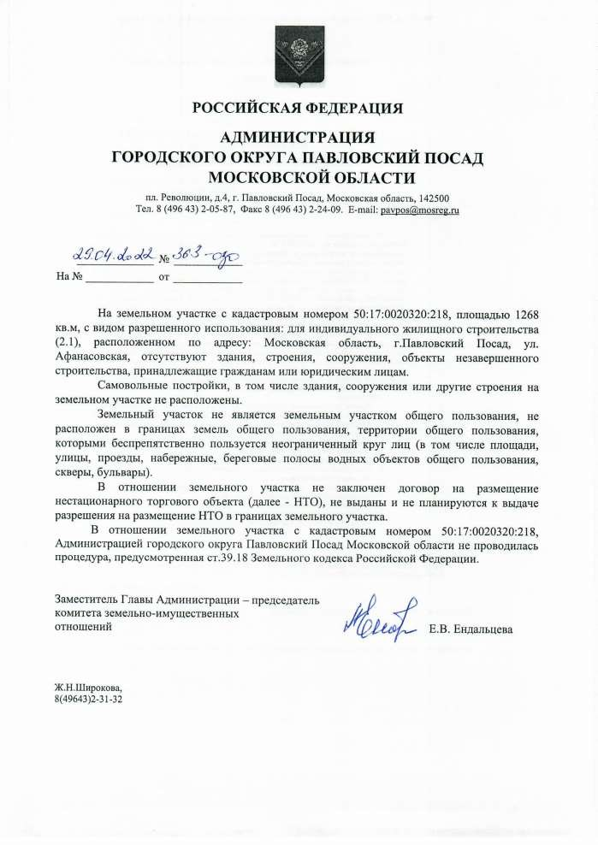

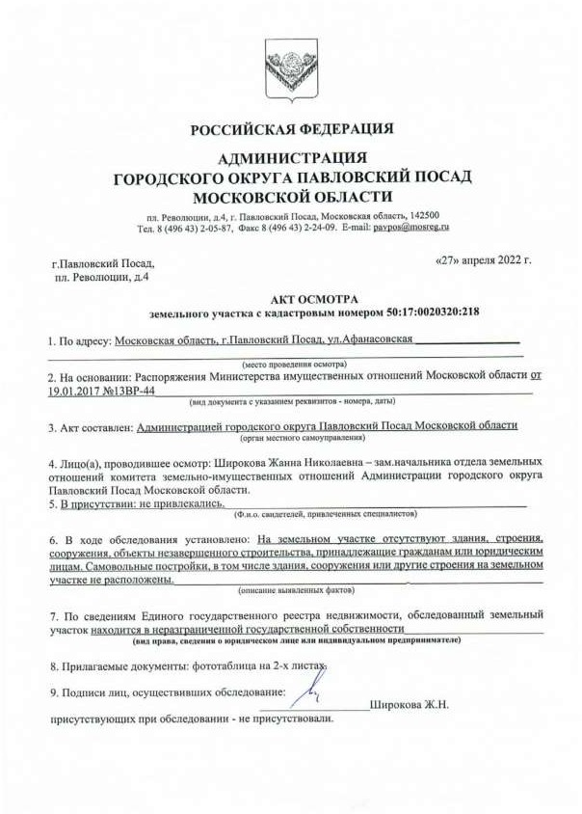

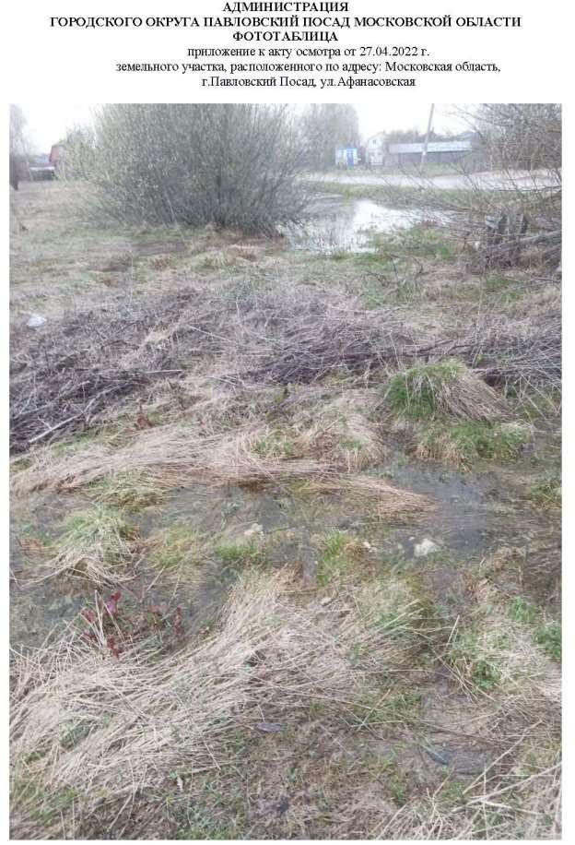

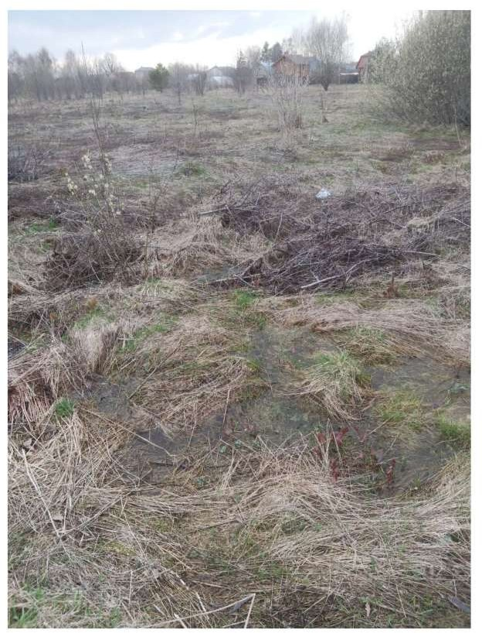

Приложение 5
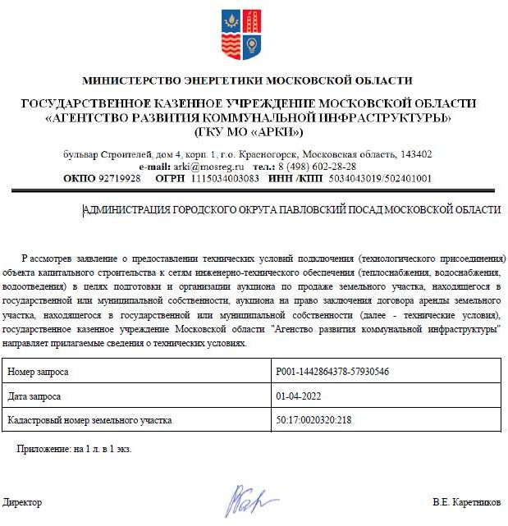

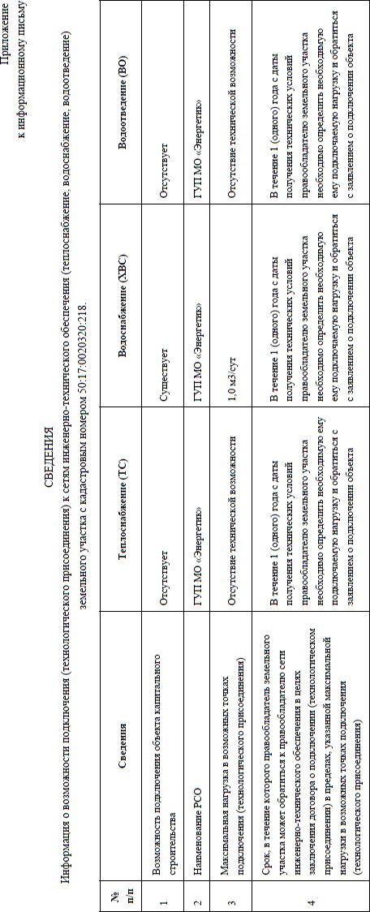

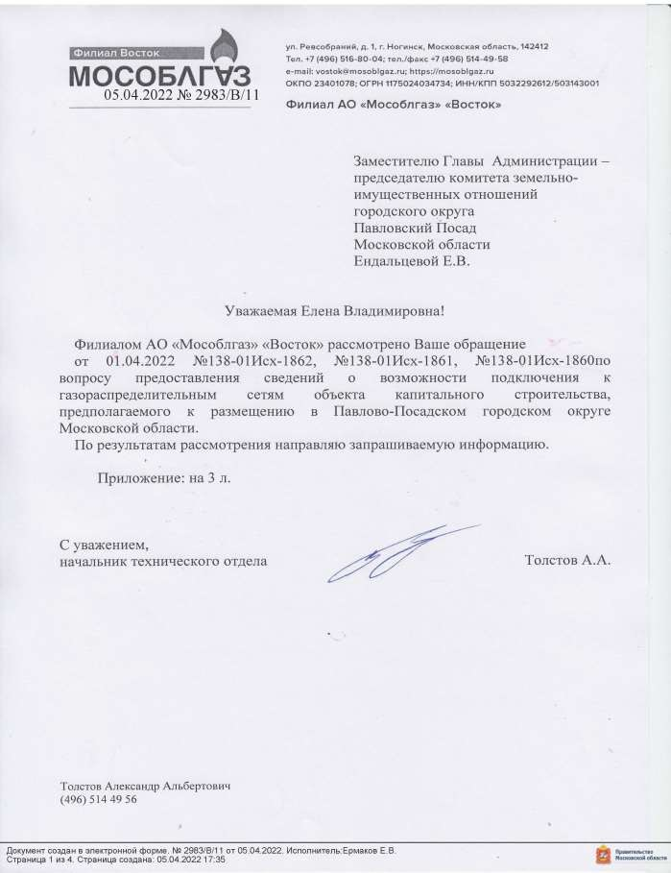

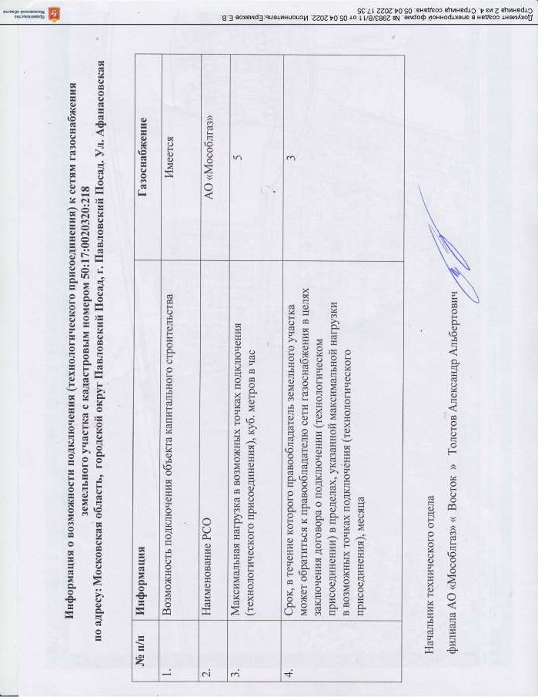

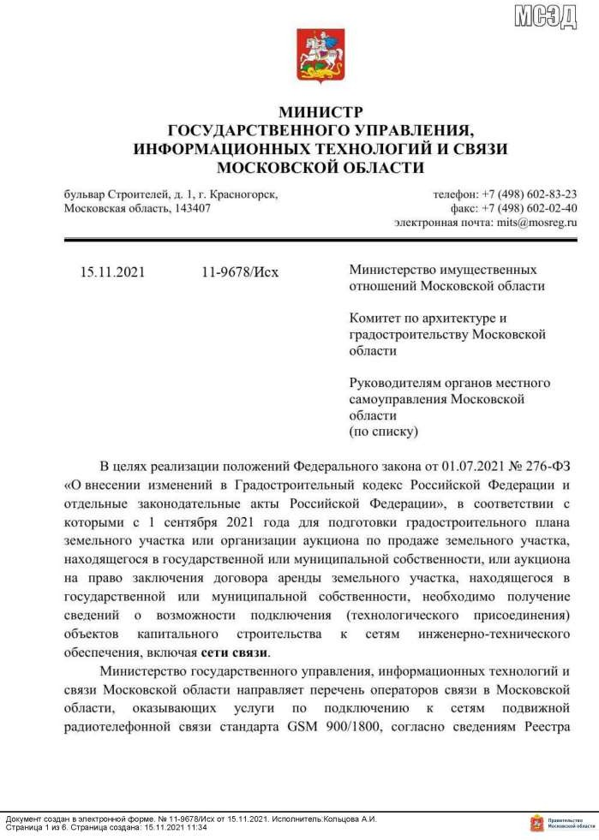

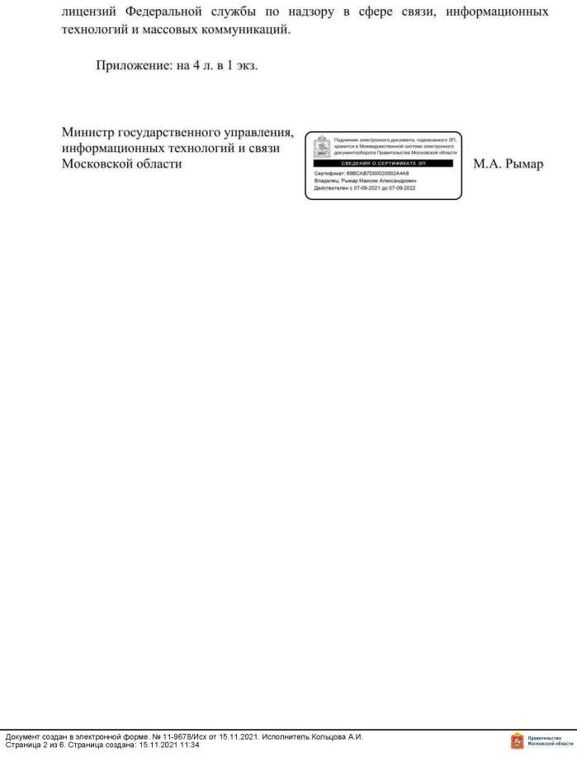

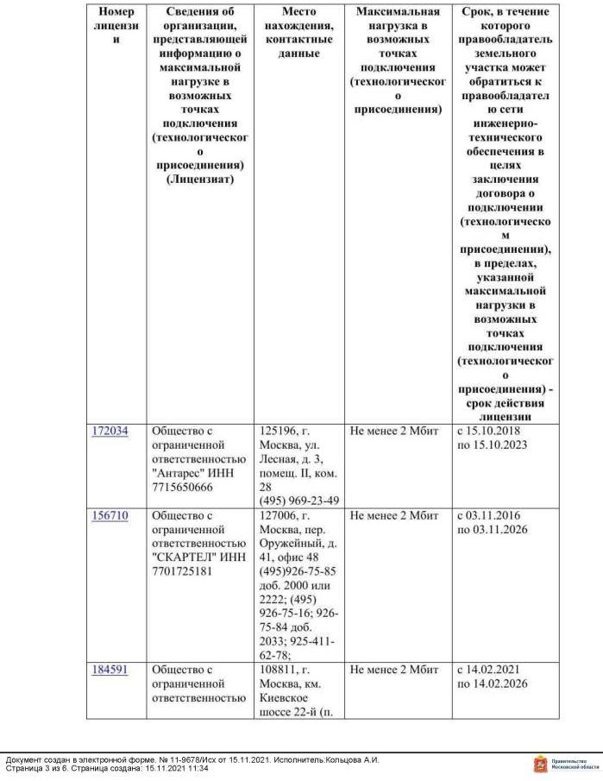

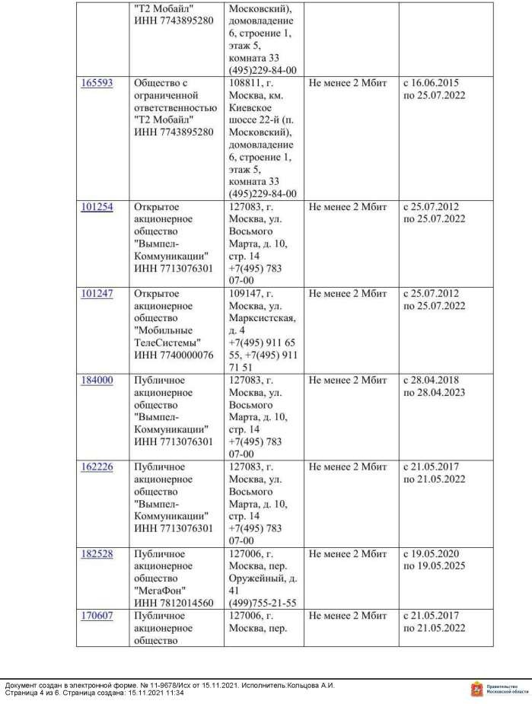

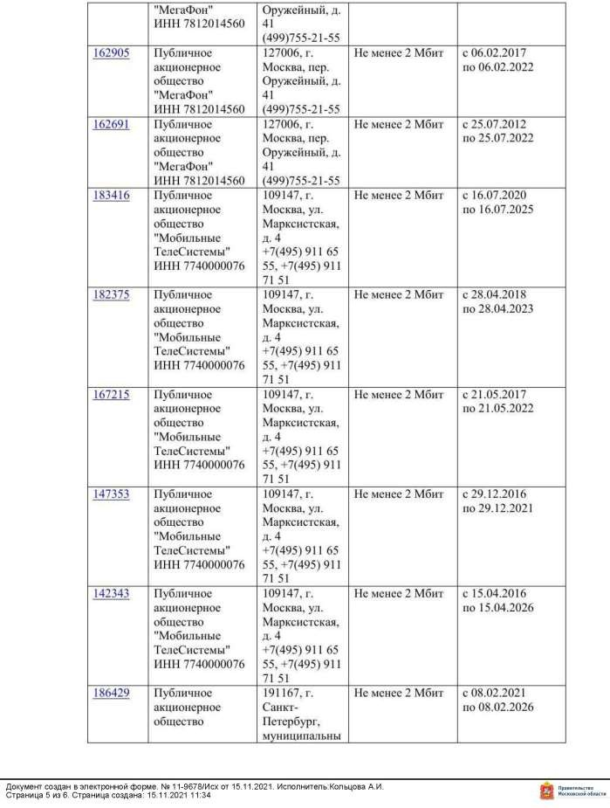

Приложение 6

ФОРМА ЗАЯВКИ НА УЧАСТИЕ В АУКЦИОНЕ В ЭЛЕКТРОННОЙ ФОРМЕ
В Аукционную комиссию Заявитель

(Ф.И.О., гражданина, индивидуального предпринимателя,
наименование юридического лица с указанием организационно-правовой формы)
в лице
(Ф.И.О. руководителя юридического лица или уполномоченного лица, лица действующего на основании доверенности)
действующего на основании¹

(Устав, Положение, Соглашение, Доверенности и т.д.)
Представитель Заявителя²……………………………………(Ф.И.О.)…………………………………………………………..…….
Паспортные данные представителя: серия …………....……№ ………………., дата выдачи «…....» ……...………………...…..........
кем выдан ..……………………………………………….……………………………..………………………………………...................
Адрес:…………………………………………………………………………………………………………………………………………
Контактный телефон ……..…………………………………………………………………………………………………………….……
Паспортные данные Заявителя: серия……………………№ ………………………………., дата выдачи «…....» ………………..…....
кем выдан………………………………………………………….………………………………………………………………………….
Адрес: ………………….……………………………………………………………….…………………………………………………….
Контактный телефон ……………………….………………………………………………………………………………………………..
ОГРНИП …………………………………………………………………………………………………………………………………..
ИНН………………………………….. КПП ……………………………………… ОГРН………………………………………………….
принял решение об участии в аукционе в электронной форме, и обязуется обеспечить поступление задатка в размере
руб. (сумма прописью), в сроки и в порядке, установленные в Извещении о проведении аукциона в электронной форме, и в соответствии с Регламентом Оператора электронной площадки.
- Заявитель обязуется:
  - Соблюдать условия и порядок проведения аукциона в электронной форме, содержащиеся в Извещении о проведении аукциона в электронной форме и Регламенте Оператора электронной площадки³.
  - В случае признания Победителем аукциона в электронной форме, а также в иных случаях, предусмотренных пунктами 13 и 14 статьи 39.12 Земельного кодекса Российской Федерации, заключить договор с Арендодателем (Продавцом) в соответствии с порядком, сроками и требованиями, установленными Извещением о проведении аукциона в электронной форме и договором.
- Заявитель согласен и принимает все условия, требования, положения Извещения о проведении аукциона в электронной форме, проекта договора и Регламента Оператора электронной площадки, и они ему понятны. Заявителю известны сведения о Земельном участке, Заявитель надлежащим образом ознакомлен с реальным состоянием Земельного участка и не имеет претензий к ним.
- Заявитель извещен о том, что он вправе отозвать Заявку в любое время до установленных даты и времени окончания срока приема Заявок на участие в аукционе в электронной форме, в порядке, установленном в Извещении о проведении аукциона в электронной форме.
- Ответственность за достоверность представленных документов и информации несет Заявитель.
- Заявитель подтверждает, что на дату подписания настоящей Заявки ознакомлен с порядком проведения аукциона в электронной форме, порядком внесения, блокирования и прекращения блокирования денежных средств в качестве задатка, и они ему понятны.
- Заявитель заявляет о своем соответствии условиям отнесения к субъектам малого и среднего предпринимательства в соответствии с частью 5 статьи 4 Федерального закона от 24.07.2007 № 209-ФЗ «О развитии малого и среднего предпринимательства в Российской Федерации» (в случае проведения аукциона в электронной форме, участниками которого могут быть только субъекты малого и среднего предпринимательства)⁴.
- Заявитель осведомлен и согласен с тем, что Арендодатель (Продавец)/Организатор аукциона в электронной форме не несут ответственности за ущерб, который может быть причинен Заявителю отменой аукциона в электронной форме, внесением изменений в Извещение о проведении аукциона в электронной форме, а также приостановлением процедуры проведения аукциона в электронной форме. При этом Заявитель считается уведомленным об отмене аукциона в электронной форме, внесении изменений в Извещение о проведении аукциона в электронной форме с даты публикации информации об отмене аукциона в электронной форме, внесении изменений в Извещение о проведении аукциона в электронной форме на официальном сайте торгов Российской Федерации в информационно-телекоммуникационной сети «Интернет» для размещения информации о проведении торгов www.torgi.gov.ru и сайте Оператора электронной площадки.
- В соответствии с Федеральным законом от 27.07.2006 № 152-ФЗ «О персональных данных» (далее - Федеральный закон от 27.07.2006
№ 152-ФЗ), подавая Заявку, Заявитель дает согласие на обработку персональных данных, указанных выше и содержащихся в представленных документах, в целях участия в аукционе (под обработкой персональных данных понимается совершение, в том числе, следующих действий: сбор, систематизация, накопление, хранение, уточнение (обновление, изменение), использование, обезличивание, блокирование, уничтожение персональных данных, описание способов обработки данных приведено в Федеральном законе от 27.07.2006
№ 152-ФЗ), а также на передачу такой информации третьим лицам, в случаях, установленных нормативными документами вышестоящих органов и законодательством. Настоящее согласие действует бессрочно и может быть отозвано в любой момент по соглашению сторон. Заявитель подтверждает, что ознакомлен с положениями Федерального закона от 27.07.2006 № 152-ФЗ, права и обязанности в области защиты персональных данных ему известны.

¹ Заполняется при подаче Заявки юридическим лицом, или лицом действующим на основании доверенности.
2 Заполняется при подаче Заявки лицом, действующим по доверенности.
3 Ознакомлен с Регламентом Оператора электронной площадки при регистрации (аккредитации) на электронной площадке
4 Заявитель вправе продекларировать свою принадлежность к субъектам малого и среднего предпринимательства путем представления в форме электронного документа или в форме электронного образа документа сведений из единого реестра субъектов малого и среднего предпринимательства, ведение которого осуществляется в соответствии с Федеральным законом от 24.07.2007 № 209-ФЗ «О развитии малого и среднего предпринимательства в Российской Федерации».

Приложение 7

ПРОЕКТ СОГЛАШЕНИЯ О ЗАДАТКЕ №

« » г.

Комитет по конкурентной политике Московской области в лице , действующего на основании , именуемый в дальнейшем «Организатор аукциона», и
, в лице , действующего на основании , именуемый в дальнейшем «Оператор электронной площадки», с одной стороны, и , в лице
, действующего на основании , именуемое в дальнейшем «Заявитель», с другой стороны, в соответствии с пунктом 1 статьи 380 Гражданского кодекса Российской Федерации, заключили настоящий Договор о нижеследующем:

Предмет Соглашения

Заявитель в доказательство намерения заключить договор аренды земельного участка
, а также в качестве обеспечения надлежащего исполнения своих обязательств, в счет причитающихся с него по договору платежей, обеспечивает наличие денежных средств на счёте Оператора электронной площадки в размере не менее суммы задатка, установленного в сумме руб. ( ), и соглашается с блокированием указанной суммы в порядке, предусмотренном Разделом 2 настоящего Договора.

Порядок внесения, блокирования и прекращения блокирования денежных средств в качестве задатка

  - Перечисление денежных средств на счёт Оператора электронной площадки производится Заявителем в соответствии с Регламентом и Инструкциями по следующим реквизитам:

Получатель платежа: Банковские реквизиты: БИК
Расчётный счёт: Корр. счёт ИНН КПП

Назначение платежа:
« ».
Назначение платежа указывается в соответствии с Регламентом и Инструкциями.
  - В целях исполнения требований о внесении задатка для участия в аукционе в электронной форме Заявитель обеспечивает наличие денежных средств на счёте Оператора электронной площадки в размере, не менее суммы задатка, установленной Извещением о проведении аукциона в электронной форме на право заключения

договора аренды земельного участка
Извещение).
(далее -

  - Денежные средства в размере, равном задатку, указанному в пункте 2.5. Извещения, блокируются Оператором электронной площадки на счете Заявителя в соответствии с Регламентом и Инструкциями. Основанием для блокирования денежных средств является Заявка, направленная Заявителем Оператору электронной площадки. Заблокированные Оператором электронной площадки на счете Заявителя денежные средства являются задатком.
  - Прекращение блокирования денежных средств на счете Заявителя в соответствии с Регламентом и Инструкциями производится Оператором электронной площадки в порядке, установленном Разделом 6 Извещения.

Ответственность Сторон

  - Ответственность сторон за неисполнение либо ненадлежащее исполнение настоящего Соглашения наступает в соответствии с действующим законодательством.

  - Все споры и разногласия, которые могут возникнуть в результате исполнения Сторонами условий настоящего Соглашения, будут по возможности решаться путем переговоров. В случае невозможности разрешения споров путем переговоров Стороны рассматривают их в установленном законом порядке.

Срок действия Соглашения

  - Соглашение вступает в силу с момента подписания его Сторонами.
  - Соглашение прекращает свое действие с момента надлежащего исполнения Сторонами взятых на себя обязательств.

Заключительные положения

  - Все изменения и дополнения к настоящему Соглашению оформляются письменно дополнительным соглашением.
  - Настоящее Соглашение составлено в 3 (трех) подлинных экземплярах.

Юридические адреса и реквизиты Сторон

Организатор аукциона Оператор электронной площадки Заявитель

Подписи сторон

Должность Должность от Заявителя

/ / / / / /

Подпись
Подпись
Подпись

Приложение 8

Форма
НА БЛАНКЕ ОРГАНИЗАЦИИ ДЛЯ ЮРИДИЧЕСКИХ ЛИЦ
(при наличии)

В
(Организатор аукциона в электронной форме)

от
(Ф.И.О. гражданина, индивидуального
предпринимателя или руководителя/представителя юридического лица)

(наименование юридического лица)

Запрос на осмотр Земельного участка

Прошу оформить документ для осмотра Земельного участка Кадастровый номер
Местоположение (адрес) Дата аукциона « » 20 г.
№ аукциона

Уполномоченное лицо на осмотр:

Ф.И.О.

Контактные телефоны:
Адрес электронной почты (E-mail)

Для юридических лиц:
Руководитель Подпись Ф.И.О. М.П. (при наличии)

Для индивидуальных предпринимателей:
Индивидуальный предприниматель Подпись Ф.И.О. М.П. (при наличии)

Для граждан: Подпись Ф.И.О.

Приложение 9

Проект договора аренды земельного участка

ДОГОВОР
аренды земельного участка, заключаемый по результатам проведения торгов

от №

Место заключения « » 20

Администрация городского округа Павловский Посад Московской области, (ОГРН
, ИНН/КПП / , в лице ,

действующ
на основании
, зарегистрированного

, именуем в дальнейшем Арендодатель, юридический адрес: Московская область, ,
с одной стороны, и ,

(ОГРН
, ИНН/КПП
/ , юридический

адрес: , в лице , действующ на основании , с
другой стороны, именуем в дальнейшем Арендатор,
при совместном упоминании, именуемые в дальнейшем Стороны, на основании , заключили настоящий договор о нижеследующем.
- Предмет и цель договора
  - Арендодатель обязуется предоставить Арендатору за плату во временное владение и пользование земельный участок площадью кв.м, с кадастровым номером , категория земель с видом разрешенного использования , расположенный по адресу:
(далее по тексту – Земельный участок), а Арендатор обязуется принять Земельный участок по акту приема-передачи (Приложение 3) является неотъемлемой частью настоящего договора).
  - Настоящий договор заключен на основании протокола о
(далее по тексту – Протокол), являющегося приложением 1 к настоящему договору.
  - Земельный участок предоставляется для .
  - Сведения об ограничениях (обременениях) прав на Земельный участок:
- Земельный участок частично расположен в охранной зоне газопроводов и систем газоснабжения.
  - На Земельном участке объекты недвижимого имущества отсутствуют.

- Срок договора
  - Настоящий договор заключается на срок _ с « » 20 года по « » 20 года.
  - Земельный участок считается переданным Арендодателем Арендатору и принятым Арендатором с момента подписания акта-приема передачи Земельного участка.
Договор считается заключенным с момента передачи Земельного участка. Акт приема-передачи Земельного участка подписывается одновременно с подписанием настоящего договора.
  - Договор подлежит государственной регистрации в установленном законодательством Российской Федерации, законодательством Московской области порядке.

- Арендная плата
  - Арендная плата начисляется с даты передачи Земельного участка по акту приема-передачи Земельного участка.
  - Размер годовой арендной платы устанавливается в соответствии с Протоколом.
  - Размер арендной платы за земельный участок определяется в Приложении 2 к настоящему договору, которое является его неотъемлемой частью.
Сумма ежемесячной арендной платы устанавливается в размере в соответствии с Приложением 2.

  - Арендная плата вносится Арендатором ежемесячно в полном объеме в размере, установленном в Приложении 2, не позднее 10 числа включительно, путем внесения денежных средств, безналичным порядком с обязательным указанием в платежном документе назначения платежа, номера и даты настоящего договора по следующим реквизитам:
;
.
  - Арендная плата за неполный период месяц исчисляется пропорционально количеству календарных дней аренды в месяце к количеству дней данного месяца
  - Сумма поступлений зачисляется сначала в счет оплаты основного долга, и только при погашении основного долга зачисляется в счет оплаты пени, вне зависимости от назначения платежа, указанного в платежном поручении.
  - Обязательства по оплате по настоящему договору считаются исполненными после внесения Арендатором арендной платы в полном объеме за период, установленный пунктом 3.4 настоящего договора. При внесении Арендатором арендной платы не в полном объеме, установленном пунктом
  - настоящего договора, обязательства по настоящему договору считаются неисполненными.
Датой исполнения обязательств по внесению арендной платы является дата поступления арендной платы в бюджет муниципального образования.

- Права и обязанности Сторон
  - Арендодатель имеет право:
    - Досрочно расторгнуть настоящий договор в порядке и в случаях, предусмотренных действующим законодательством и настоящим договором, в том числе при:
    - использовании Земельного участка способами, приводящими к его порче;
    - использовании Земельного участка не в соответствии с видом его разрешенного использования;
    - использовании Земельного участка не в соответствии с его целевым назначением;
    - неиспользовании/не освоении Земельного участка в течение 1 года;
    - не внесении арендной платы либо внесение не в полном объеме более чем 2 (два) периодов подряд;
    - в случае не подписания арендатором дополнительных соглашений к настоящему договору, о внесении изменений, указанных в п. 4.1.3;
    - в случае переуступки Арендатором прав и обязанностей по настоящему договору;
    - в случае заключения Арендатором договора субаренды по настоящему договору;
    - в случае осуществления Арендатором самовольной постройки на Земельном участке.
    - На беспрепятственный доступ на территорию Земельного участка с целью его осмотра на предмет соблюдения условий настоящего договора.
    - Вносить в настоящий договор необходимые изменения и дополнения в случае внесения таковых в действующее законодательство Российской Федерации, законодательство Московской области.
    - На возмещение убытков, причиненных ухудшением качества Земельного участка и экологической обстановки в результате хозяйственной деятельности Арендатора, а также по иным основаниям, предусмотренным законодательством Российской Федерации, законодательством Московской области.
    - Изъять Земельный участок в порядке, установленном действующим законодательством Российской Федерации, законодательством Московской области.
    - Обратиться в суд за взысканием задолженности по арендной плате после однократного неисполнения Арендатором обязанности по внесению арендной платы в полном объеме за период, установленный пунктом 3.4 настоящего договора.
  - Арендодатель обязан:
    - Передать Арендатору Земельный участок по акту приема-передачи в день подписания настоящего договора.
    - Не чинить препятствия Арендатору в правомерном использовании (владении и пользовании) Земельного участка.

    - Не вмешиваться в хозяйственную деятельность Арендатора, если она не противоречит условиям настоящего договора и действующего законодательства Российской Федерации, законодательства Московской области, регулирующего правоотношения по настоящему договору.
    - В письменной форме в пятидневный срок уведомлять Арендатора об изменении реквизитов, указанных в пункте 3.4 настоящего договора, а также об изменении ИНН, КПП, почтового адреса, контактного телефона.
  - Арендатор имеет право:
    - Использовать участок на условиях, установленных настоящим договором исходя из вида деятельности, разрешенного использования и целевого назначения Земельного участка.
    - Возводить с соблюдением правил землепользования и застройки здания, строения, сооружения в соответствии с целью, указанной в п.1.3 настоящего договора, его разрешенным использованием с соблюдением требований градостроительных регламентов и иных правил и норм.
  - Арендатор обязан:
    - Использовать участок в соответствии с целью и условиями его предоставления.
    - При досрочном расторжении настоящего договора или по истечении его срока все произведенные без разрешения Арендодателя на Земельном участке улучшения передать Арендодателю безвозмездно.
    - Не допускать действий, приводящих к ухудшению качественных характеристик арендуемого участка и прилегающих к нему территорий, экологической обстановки местности, а также к загрязнению территории.
    - Обеспечивать Арендодателю, органам муниципального и государственного контроля свободный доступ на участок, специально выделенные части участка, в расположенные на участке здания и сооружения.
    - Выполнять условия эксплуатации городских подземных и наземных коммуникаций, сооружений, дорог, проездов и т.п. и не препятствовать их ремонту и обслуживанию (в случае если такие расположены на земельном участке).
    - В десятидневный срок со дня изменения своего наименования (для юридических лиц), местонахождения (почтового адреса) и контактного телефона письменно сообщить о таких изменениях Арендодателю.
    - Не нарушать права других землепользователей, а также порядок пользования водными, лесными и другими природными объектами.
    - Осуществлять мероприятия по охране земель, установленные действующим законодательством Российской Федерации, законодательством Московской области.
    - Обеспечить допуск представителей собственника или представителей организации, осуществляющей эксплуатацию инженерных коммуникаций, к объекту инженерных коммуникаций в целях обеспечения безопасности данных инженерных коммуникаций (в случае, если земельный участок полностью или частично расположен в охранной зоне, установленной в отношении линейного объекта).
    - Ежемесячно и в полном объеме уплачивать причитающуюся Арендодателю арендную плату и по требованию Арендодателя представлять копии платежных документов, подтверждающих факт оплаты арендной платы.
    - В случае получения уведомления от Арендодателя, согласно п. 4.2.4 настоящего договора перечислять арендную плату по реквизитам, указанным в уведомлении.
    - Передать участок Арендодателю по Акту приема-передачи в течение пяти дней после окончания срока действия настоящего договора.
    - Использовать Земельный участок в соответствии с требованиями:
    - Федерального закона от 31.03.1999 № 69-ФЗ «О газоснабжении в Российской Федерации»;
    - Правилами охраны газораспределительных сетей, утвержденных Постановлением Правительства Российской Федерации от 20.11.2000 № 878 «Об утверждении Правил охраны газораспределительных сетей»;
    - Постановления Правительства РФ от 08.09.2017 № 1083 «Об утверждении Правил охраны магистральных газопроводов и о внесении изменений в Положение о представлении в федеральный орган исполнительной власти (его территориальные органы), уполномоченный Правительством Российской Федерации на осуществление государственного кадастрового учета, государственной регистрации прав, ведение Единого государственного реестра недвижимости и предоставление

сведений, содержащихся в Едином государственном реестре недвижимости, федеральными органами исполнительной власти, органами государственной власти субъектов Российской Федерации и органами местного самоуправления дополнительных сведений, воспроизводимых на публичных кадастровых картах».

- Ответственность сторон
  - За нарушение условий настоящего договора стороны несут ответственность в соответствии с действующим законодательством и настоящим договором.
  - По требованию Арендодателя настоящий договор аренды может быть досрочно расторгнут судом в случаях, указанных в п. 4.1.1 настоящего договора.
Арендодатель вправе требовать досрочного расторжения настоящего договора только после направления Арендатору письменной претензии о необходимости исполнения им обязательства в течение 30 дней с момента ее направления.
  - За нарушение сроков внесения арендной платы Арендатор уплачивает Арендодателю пени в размере 0,05% от неуплаченной суммы за каждый день просрочки.

- Рассмотрение споров
  - Все споры и разногласия, которые могут возникнуть между Сторонами, разрешаются путем переговоров.
  - При невозможности урегулирования спорных вопросов в процессе переговоров, споры подлежат рассмотрению с участием граждан в судах общей юрисдикции, с участием организаций, являющихся юридическими лицами, граждан, осуществляющих предпринимательскую деятельность в Арбитражном суде Московской области.

- Изменение условий договора
  - Изменения и дополнения к условиям настоящего договора действительны при условии, что они оформлены в письменном виде и подписаны уполномоченными представителями сторон по настоящему договору в форме дополнительного соглашения, которое является неотъемлемой частью настоящего договора /и подлежит регистрации в установленном порядке.
  - Изменение вида разрешенного использования Земельного участка не допускается.
  - Арендатору запрещается заключать договор уступки требования (цессии) по настоящему договору.
  - Арендатору запрещается заключать договор субаренды по настоящему договору.

- Дополнительные и особые условия договора
  - О форс-мажорных обстоятельствах каждая из сторон обязана немедленно известить другую. Сообщение должно быть подтверждено документом, выданным уполномоченным на то государственным органом. При продолжительности форс-мажорных обстоятельств свыше 6 (шести) месяцев или при не устранении последствий этих обстоятельств в течение 6 месяцев стороны должны встретиться для выработки взаимоприемлемого решения, связанного с продолжением настоящего договора.
  - Расходы по государственной регистрации настоящего договора, а также изменений и дополнений к нему возлагаются на Арендатора.
  - Настоящий договор аренды составлен в трех экземплярах, имеющих равную юридическую силу, по одному для каждой из Сторон и для органа, осуществляющего государственную регистрацию.

- Приложения
К настоящему договору прилагается и является его неотъемлемой частью:
    - Протокол (Приложение 1)
    - Расчет арендной платы (Приложение 2)
    - Акт приема-передачи Земельного участка (Приложение 3).

- Адреса, реквизиты и подписи Сторон

Арендодатель:
Адрес: ; ИНН ; КПП ;
Банковские реквизиты:_ ; р/с ; БИК ; ОКТМО .
М.П.

Арендатор:
Адрес ; ИНН ; КПП ;
Банковские реквизиты: ; р/с ; в (наименование банка)
к/с ; БИК /

М.П.

Приложение 2 к договору аренды от №

Расчет арендной платы за Земельный участок

- Годовая арендная плата за земельный участок определяется в соответствии с Протоколом.

№ п/п | S, кв.м | ВРИ | Годовая арендная плата, руб.

- Годовая арендная плата за Земельный участок составляет рублей, а сумма ежемесячного платежа:

Арендная плата (руб.)
Месяц
Месяц*

* указывается сумма платежа за неполный период с обязательным указанием неполного периода.

Подписи сторон

Арендодатель: Арендатор:

М.П. М.П.

А К Т
приема-передачи земельного участка
Приложение 3 к договору аренды от №

от №

Администрация городского округа Павловский Посад Московской области,

(ОГРН
, ИНН/КПП
/ , в лице

, действующ на основании , зарегистрированного
, именуем в дальнейшем Арендодатель, юридический адрес:
Московская область, , с одной стороны, и
, (ОГРН , ИНН/КПП
/ , юридический адрес: , в лице
, действующ на основании , с другой стороны, именуемое в
дальнейшем Арендатор, при совместном упоминании, именуемые в дальнейшем Стороны, на основании , составили настоящий акт приема-передачи к настоящему договору аренды земельного участка № от о нижеследующем.
  - Арендодатель передал, а Арендатор принял во временное владение и пользование за плату Земельный участок площадью кв.м., с кадастровым номером , категория земли с видом разрешенного использования , расположенный по адресу:
(далее по тексту – Земельный участок).
  - Переданный Земельный участок на момент его приема-передачи находится в состоянии, удовлетворяющем Арендатора.
  - Арендатор претензий к Арендодателю не имеет.

Подписи Сторон

Арендодатель: Арендатор:

М.П. М.П.

Приложение 10
